交城县第一期电商网红精英培训初级班

完美收官
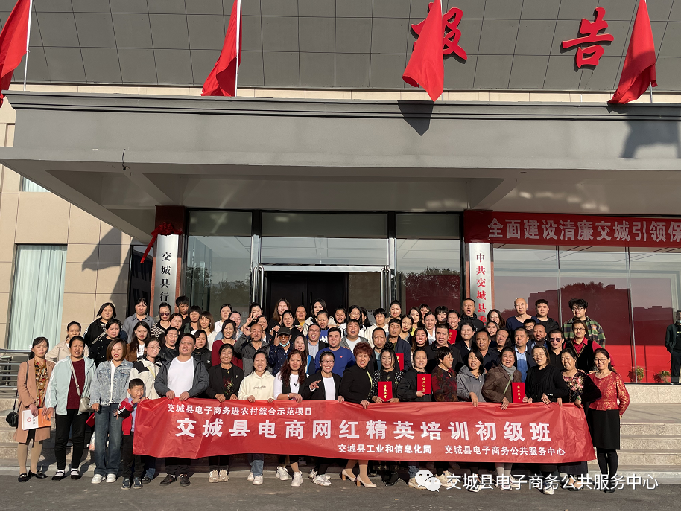
在经过4天充实的学习之后，2022年9月24日，“交城县第一期电商网红精英培训初级班”迎来了最后的一天课程。今天来参加培训的一共90余人，上午，所有人分成了10组，进行了直播实战分组PK。
参与培训的开元醋业、天汁然生物科技有限公司、关帝山生态农业、大石头合作社（聚盛有）、田丰肥业、及学员张增宝、杨红丽均提供了自己企业和个人的产品给予学员进行试播演练。
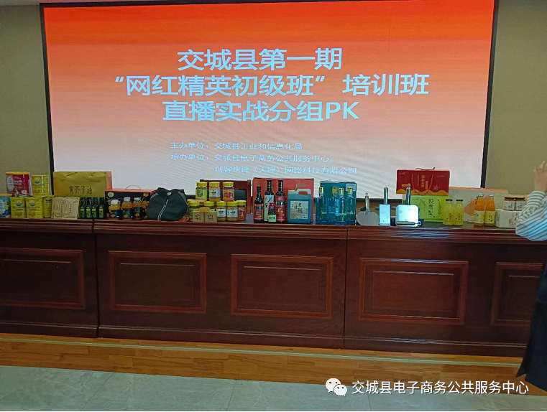
试播产品
第一组是由组长薛淑云带领的9位学员，她们通过健身舞蹈展示了自己所穿衣服的柔韧性及耐汗性。
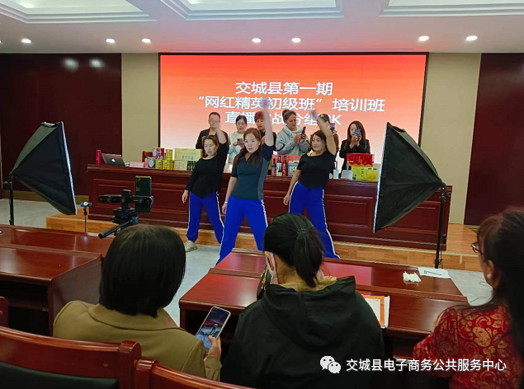
一组
第二组主要是由交城县的三家企业及个人小手工艺作坊组成的团体，经过各位团员积极的讨论推举耿晓慧为本组的主播，她通过简单的介绍，给直播间的粉丝推介了交城县聚盛有的黄芥油、关帝山生态农业的蜂蜜以及张增宝大爷自己生产的用于制作山西吕梁特产面食剔尖所使用的厨房用具。
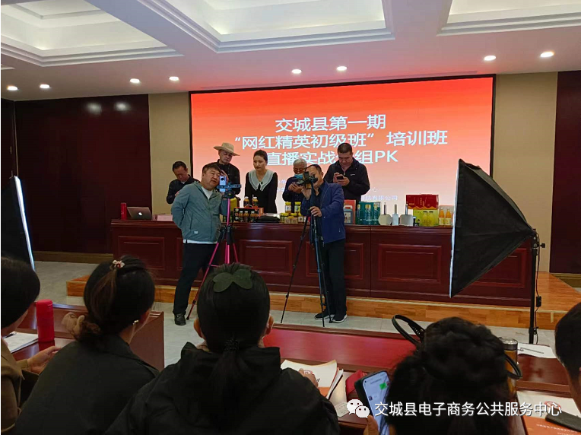
二组
第三组因为没有准备好直播使用的合适的脚本，所以遗憾地放弃了本次比赛机会。
第四组是由四位年轻漂亮的女士组成的团队，主播杨红丽总结自己之前主播的经验，结合老师教授的课程，给在座的学员起了一个很好的示范，通过生动有趣的讲述介绍了驼奶粉及藕粉。
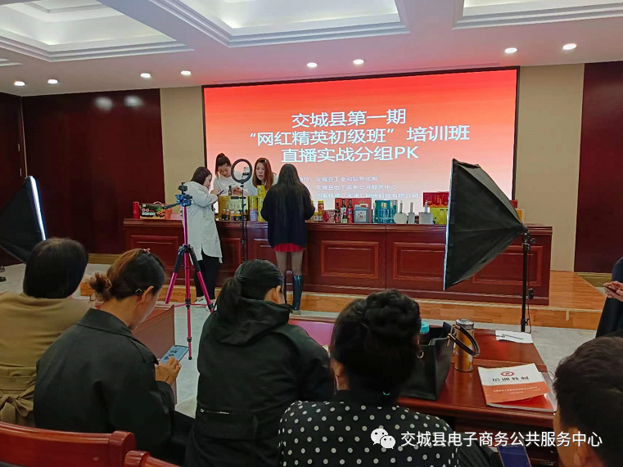
四组
接下来第五组的学员一方面是第一次直播，另一方面是比较紧张，准备也不太充分，直播过程不是太流畅，但也很认真地介绍了交城县的一个特产沙棘汁。
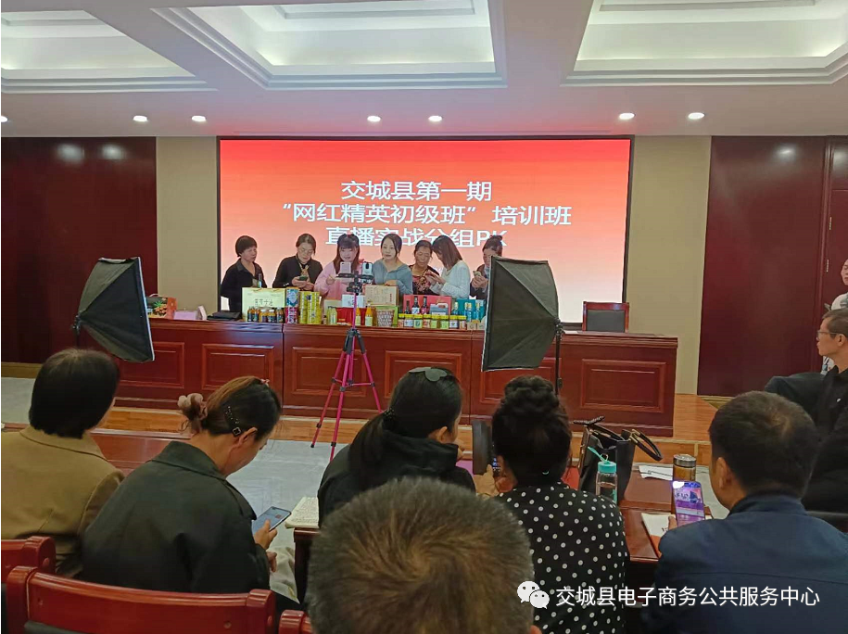
五组
第六组是比较特殊的一组，是由主播周熠带领的一群七零后哥哥姐姐的小团队，他们虽然第一次直播，但还是详细地介绍了自己村里面的红薯。
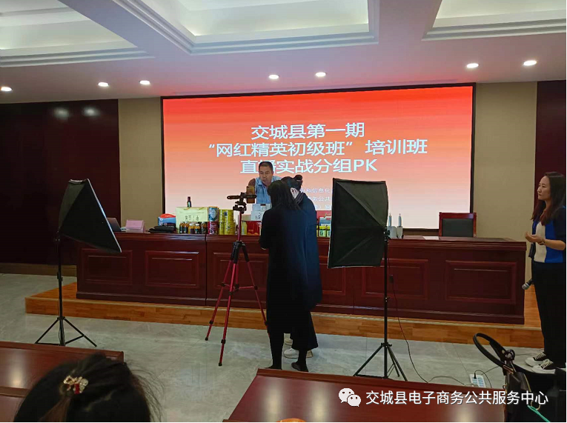
六组
第七组与其他组与众不同，并未介绍交城县产品，主播周海霞通过自己的讲述，给直播间的粉丝及现场的学员介绍了交城的一些特产及风景。
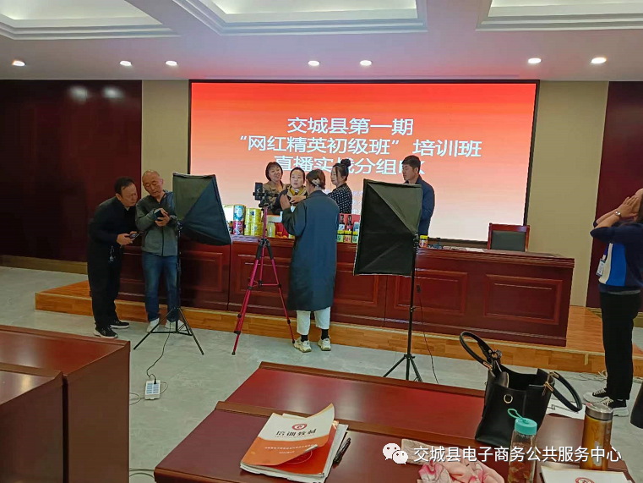
七组
第八组在一段精彩的暖场舞蹈之后主播李树文及吕士仙给直播间的粉丝及现场学员介绍了交城县田丰肥业自己生产制作的白酒。
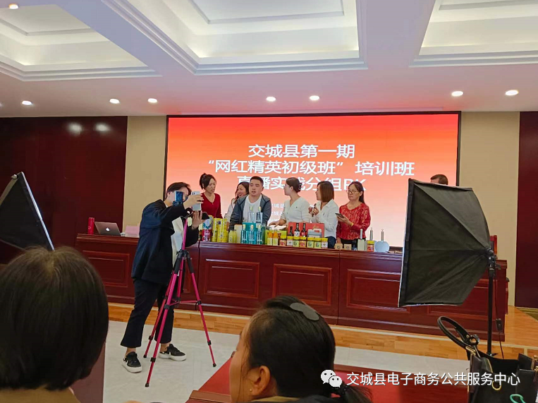
八组
第九组虽然人数不多，但是主播韩建刚还是用精彩的解说，详细地介绍了交城县开元醋业生产的各个种类的醋，获得了老师及现场学员的热烈掌声。
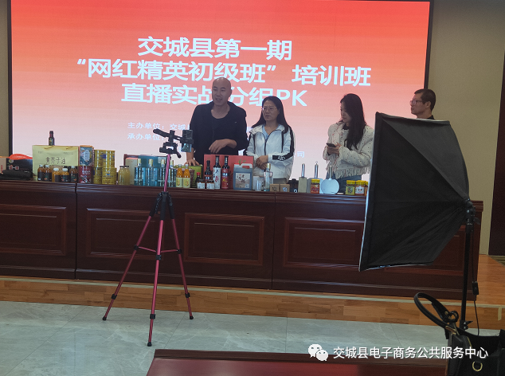
九组
第十组是比较特殊的一组，交城县非物质文化遗产传承人张仙花女士现场制作了自己的剪纸作品，与此同时主播李凤仙又介绍了交城县天汁然生物科技有限公司生产的沙棘原酱。
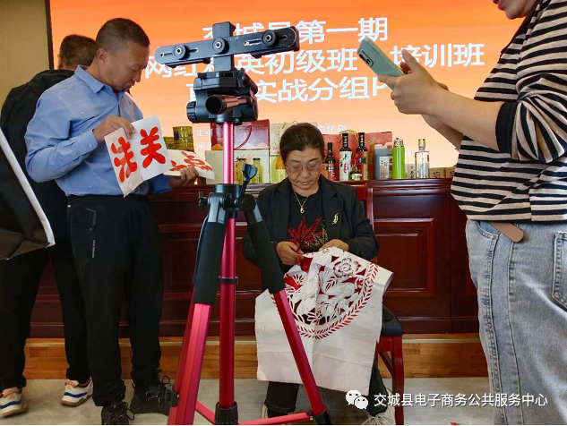
十组
到此，所有参加战队PK的团队全部试播完毕，期间每一组试播之后，江训才老师都会进行细致的点评，并且在下午的时候选出了其中最优秀的两组，进行了表扬。
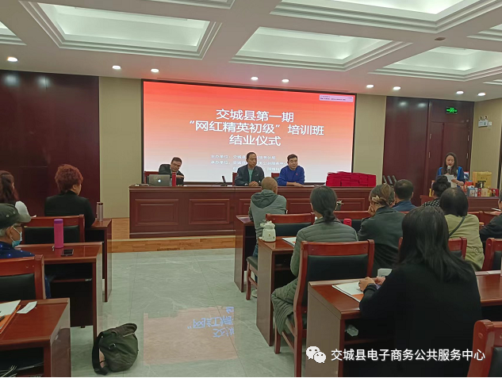
郭副局长讲话
下午，江训才老师在讲完直播复盘课程后，交城县工业和信息化局副局长郭志强发表了精彩的讲话，对本次的活动表示了高度的认可。之后交城县电子商务公共服务中心项目经理于建华对本次活动作了总结发言，学员代表李继仙及李俊文也表示通过此次培训学到了很多东西。
最后，交城县工业和信息化局副局长郭志强、交城县电子商务公共服务中心项目经理于建华及培训讲师江训才给每一位坚持学习的学员都发了结业证书。交城县电子商务公共服务中心举办的“第一期电商网红精英培训初级班”取得了圆满的成功。
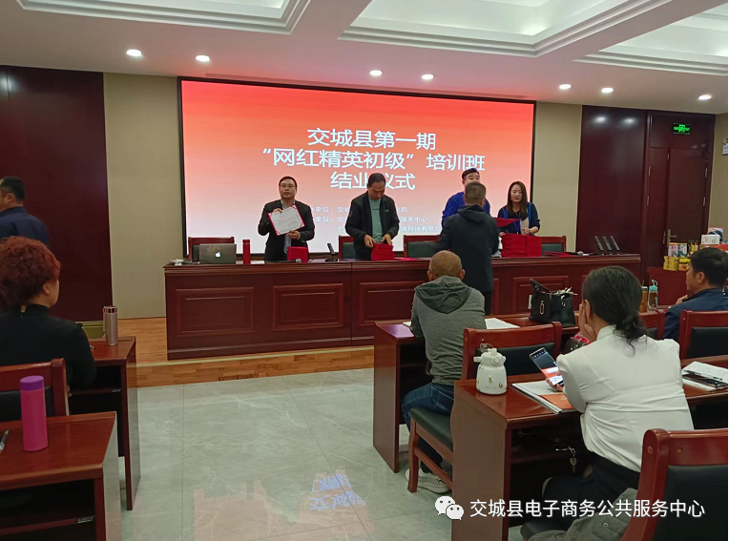
发结业证书

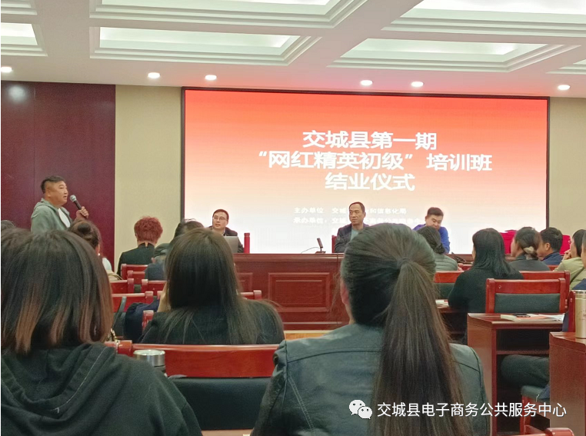
学员代表李俊文讲话
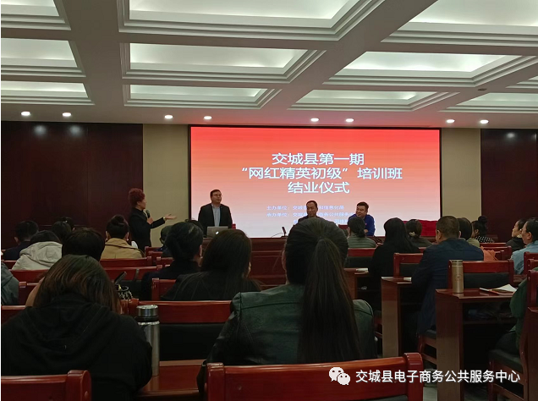
学员代表李继仙讲话
接下来，交城县电子商务公共服务中心将进一步传递电商理念，普及电子商务操作技能，培养电商方面专业人才，提高交城县电子商务应用能力，促进交城县的经济发展，为交城县的乡村振兴添砖加瓦。

